
Клуб « Мастерица»

Клуб « Мастерица»
организован в 2011гду.
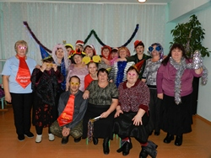
Профессия социального работника требует огромных затрат энергии, физических и моральных сил и совсем непросто им оставаться милыми, добрыми, красивыми и жизнерадостными, когда ежедневно приходится решать не только свои проблемы, но и проблемы своих подопечных. А ведь среди СОЦИАЛЬНЫХ РАБОТНИКОВ есть немало талантливых, творческих и интересных личностей и чтобы скрасить их нелегкие будни, зажечь искорку в их сердцах, подтолкнуть к творческим начинаниям, в отделении был организован клуб для социальных работников «Мастерица».

Руководитель клуба – Петрова Маргарита Васильевна
Занятия клуба проходят 2 раза в месяц
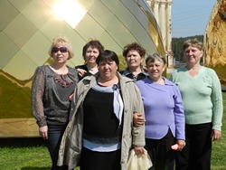

Любительские объединения и клубы по интересам, имеют более высокую форму внутриклубных объединений. В их основе заложено удовлетворение нравственных, внутренних потребностей и способностей личности.
В любительских объединениях оцениваются желание, энтузиазм, включающие человека в организационную деятельность средствами художественного творчества. Увлечение художественным творчеством в таких коллективах формирует новые способности, так как там собираются группы людей, имеющие много общего, независимо от уровня одаренности. Именно «интерес», «страсть» в художественном творчестве могут дать значимый результат, который будет неповторим, оригинален и непосредственен. Его итоговым проявлением являются различные формы представления творчества на суд зрителей, слушателей.
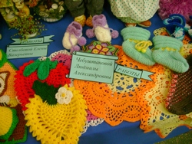
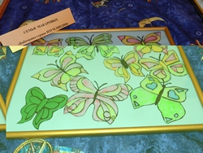

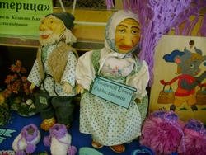


Тематика проводимых мероприятий в клубе « Мастерица» довольно разнообразна:
- тематические встречи направленные на поддержание здоровья, совершенствование имиджа, улучшение психологического состояния

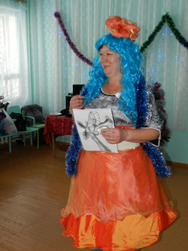
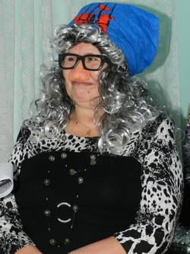
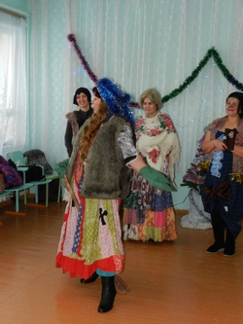

-занятия творческой деятельностью, проведение мастер-классов (вышивка, бисероплетение, вязание крючком, лепка из соленого теста, вязание спицами)
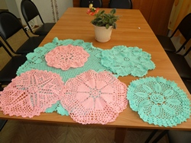

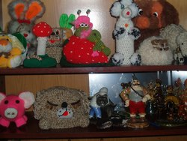
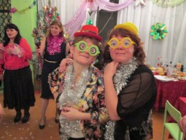
- организация акций, выставок народного творчества, игровых и конкурсных программ, развлекательных мероприятий
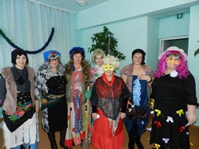

На Заседания клуба приглашаются специалисты разных сфер деятельности, которые рассказывают нашим социальным работникам, как грамотно сформировать рацион питания, умело наносить макияж, правильно ухаживать за кожей, приобрести навыки стрижки волос и т.д.


А те, кто любит вкусно готовить делятся своими секретами приготовления оригинальных блюд и заготовок на зиму.

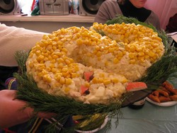
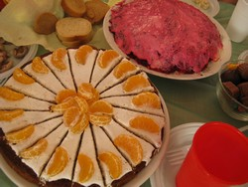

Каждый социальный работник может выбрать интересующую его тему и принять участие в заседании не только как слушатель, но и в роли выступающего.

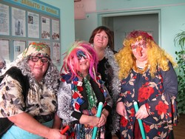
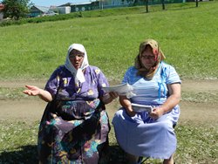

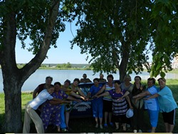

Этот дружный коллектив,
Он не может быть ленив.
Руку помощи протянет
И в беде Вас не оставит!

